Práctica RESTCONF con Postman
U4ACT01 | José Fernando Alfaro Almanza | 10 de noviembre de 2026

¿Qué hice?
Me conecté a la Sandbox Catalyst 8000v de Cisco y utilicé Postman para consultar información del router. Después creé la interfaz Loopback73, cambié su descripción y finalmente la eliminé. También hice pruebas con solicitudes incorrectas para revisar los errores que devolvía el router.

Resultados
GET: configuración e interfaces | 200 OK
PUT: crear Loopback73 | 201 Created
PATCH: cambiar descripción | 204 No Content
DELETE: eliminar Loopback73 | 204 No Content
Errores probados | 400, 401 y 404

Preguntas de reflexión
¿Qué encabezado indica el formato de respuesta? Accept. Con JSON recibí datos en JSON y con XML los recibí en XML.
¿Qué significa el código al eliminar la interfaz? El router devolvió 204 No Content: se realizó la eliminación sin enviar contenido de respuesta.
¿Qué pasó con las credenciales incorrectas? Recibí 401 Unauthorized porque el acceso fue rechazado.
¿Qué pasó con una URL mal escrita? Recibí 404 Not Found porque esa ruta no existe.
¿Qué pasó cuando envié un JSON mal escrito? Recibí 400 Bad Request con un mensaje de error de sintaxis.
¿Para qué sirve cada método? GET consulta; POST crea recursos; PUT crea o reemplaza; PATCH modifica una parte; DELETE elimina.
¿Cómo consulté los datos de operación? Con GET a /restconf/data/ietf-interfaces:interfaces-state.
¿Cómo eliminé Loopback73? Usé DELETE en su misma URL y dejé el Body vacío.
Conclusión: pude hacer consultas y cambios en el router desde Postman, y los códigos HTTP me ayudaron a comprobar si cada solicitud funcionó.

Evidencias de Postman
Las capturas se muestran en el mismo orden en el que hice la práctica. En el ZIP están los archivos de imagen completos para revisarlos con más detalle.
1. GET de la configuración en JSON — 200 OK
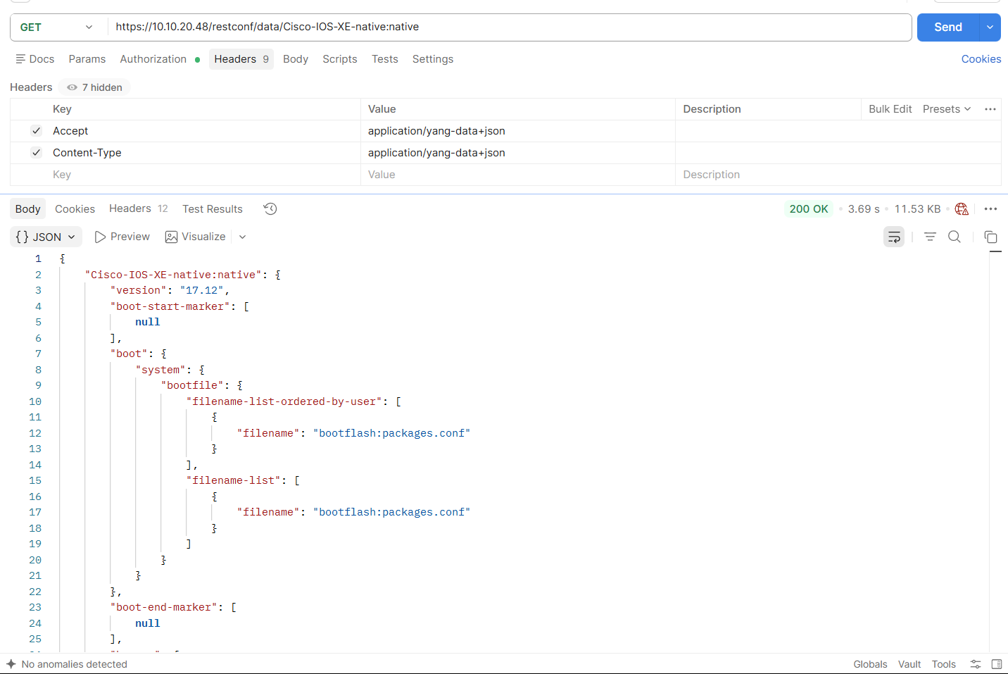
2. GET de la configuración en XML — 200 OK
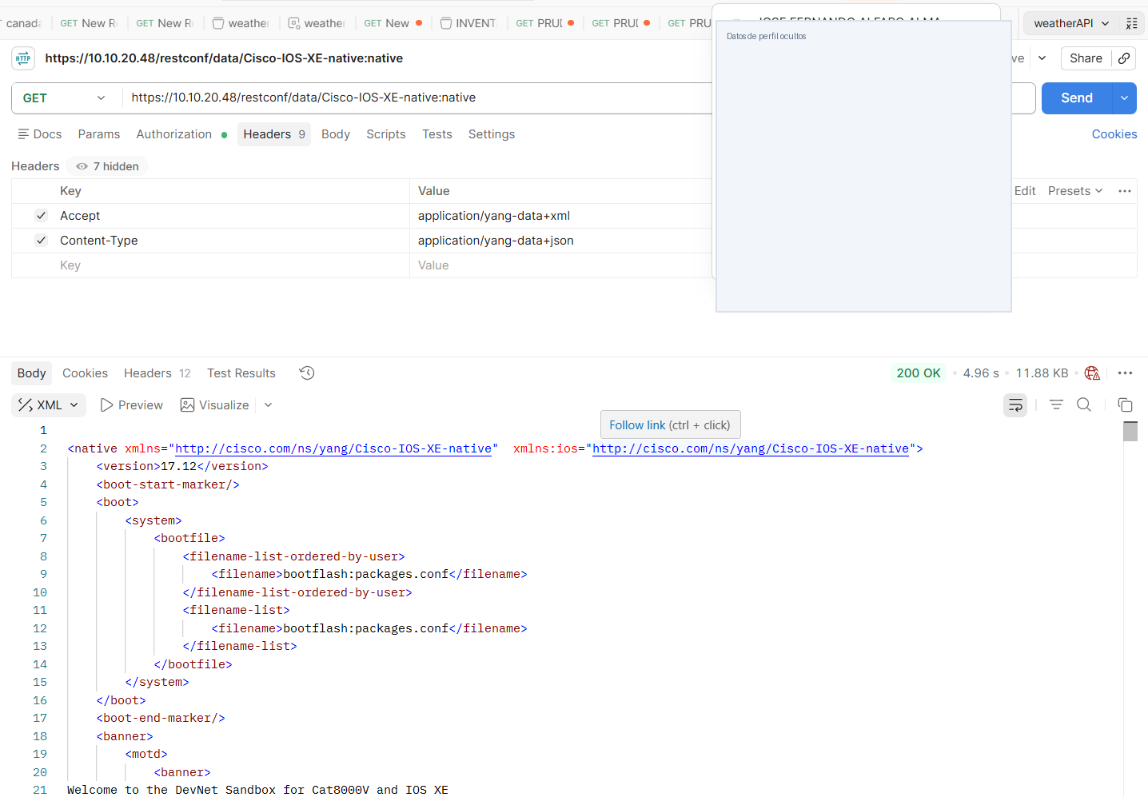

3. Consulta de interfaces — 200 OK
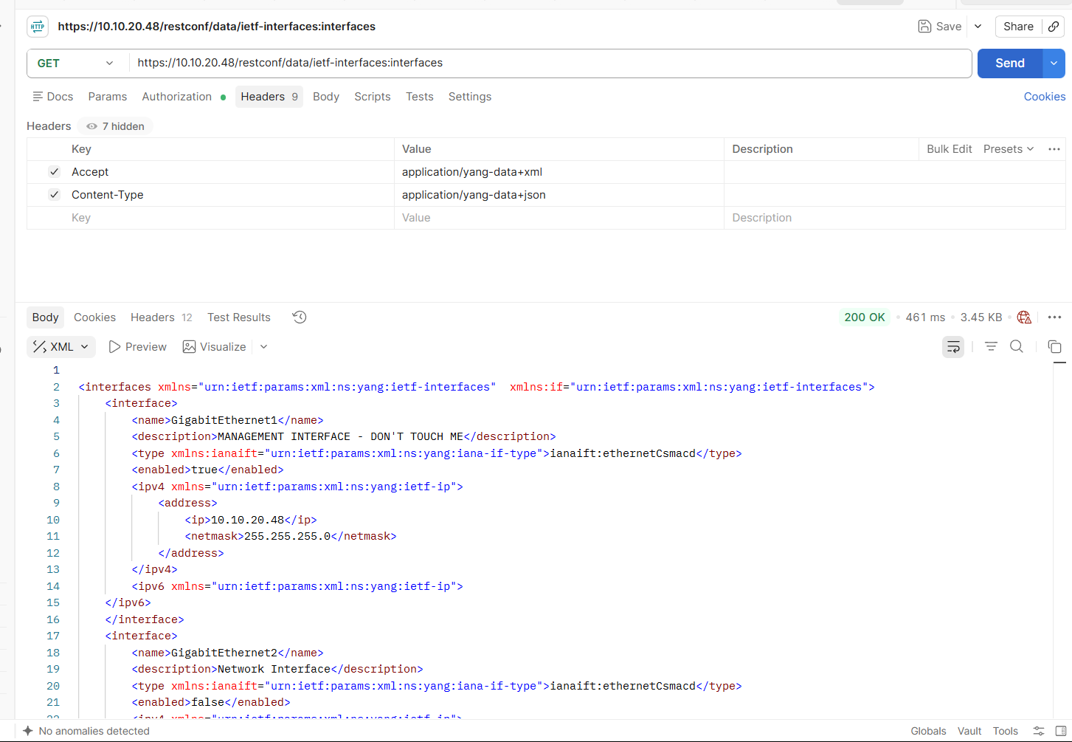
4. Consulta de GigabitEthernet1 — 200 OK
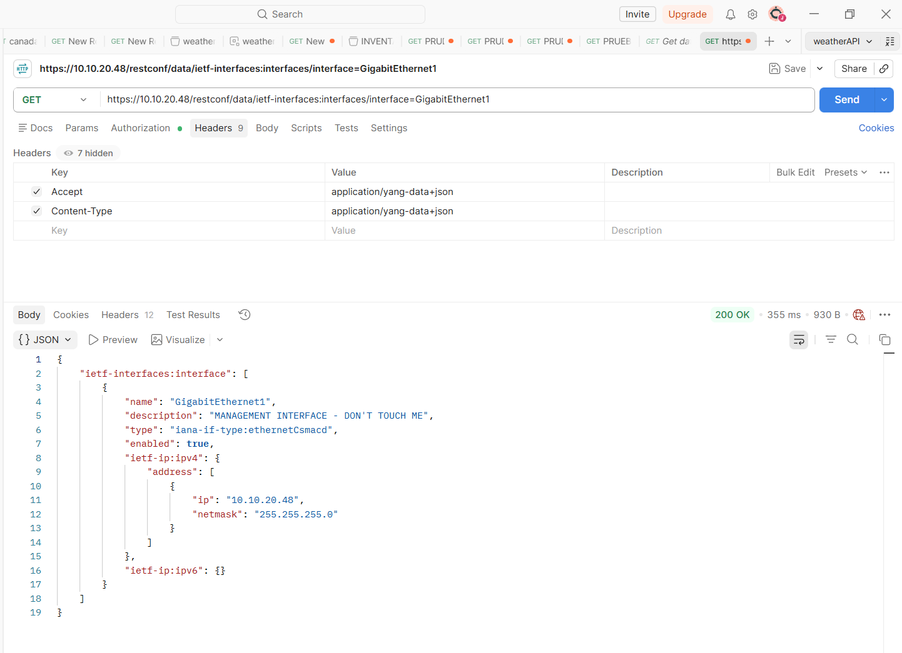

5. Datos operativos del router — 200 OK
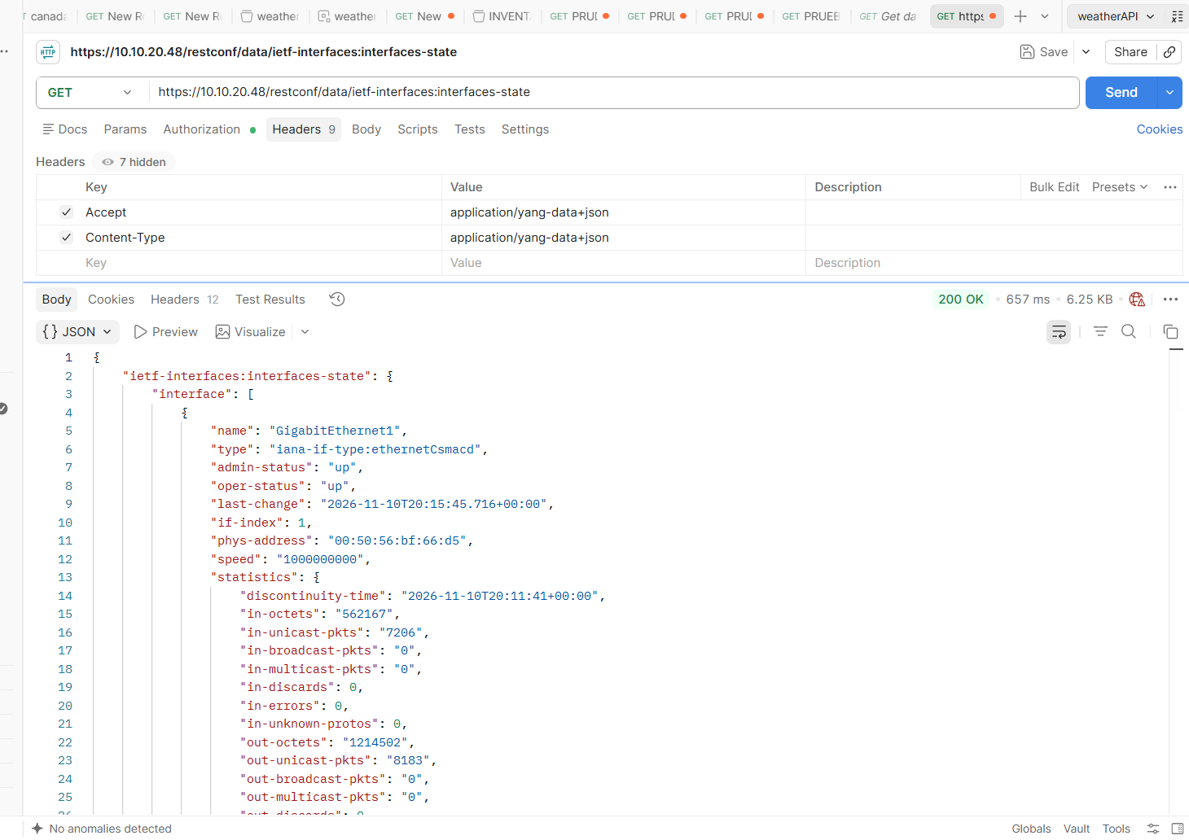
6. Creación de Loopback73 — 201 Created
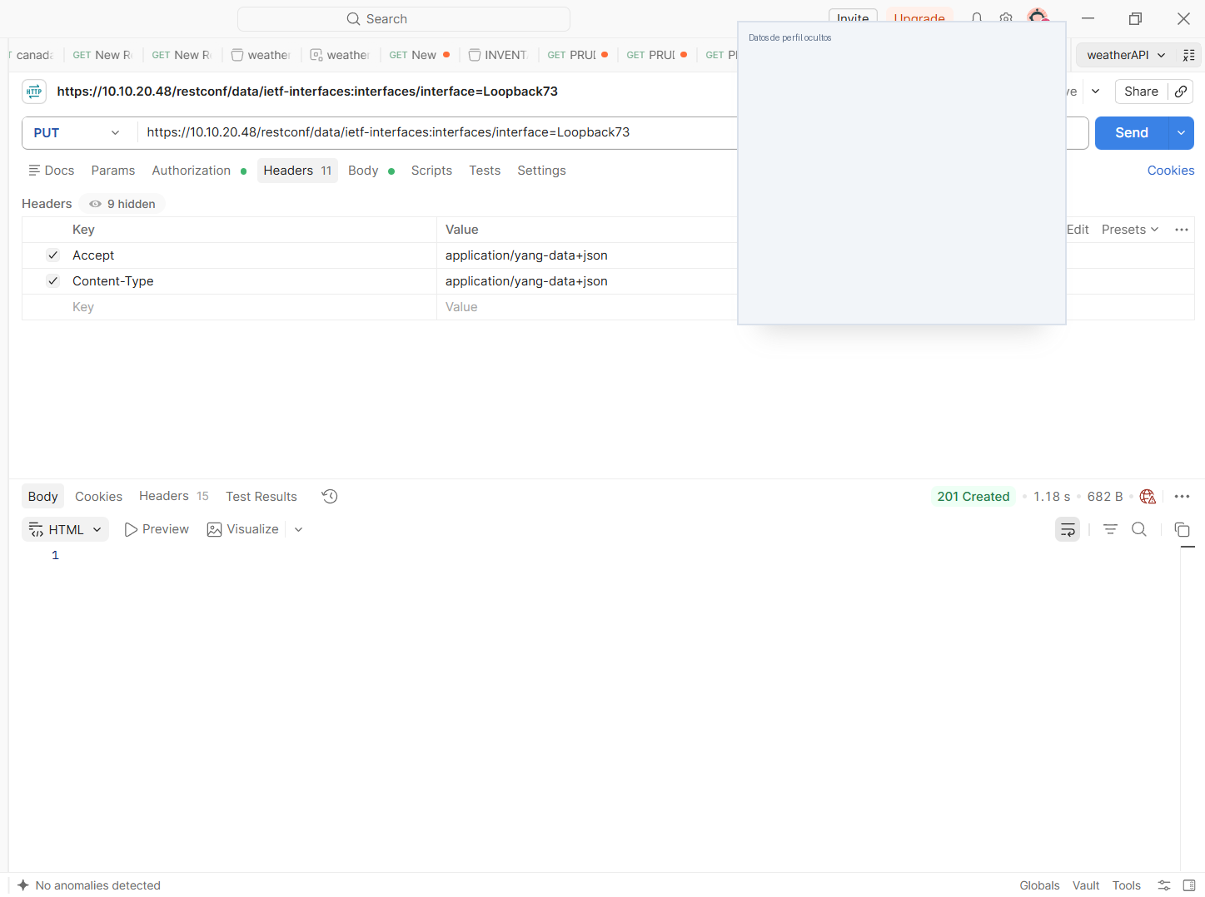

7. Modificación de la descripción — 204 No Content
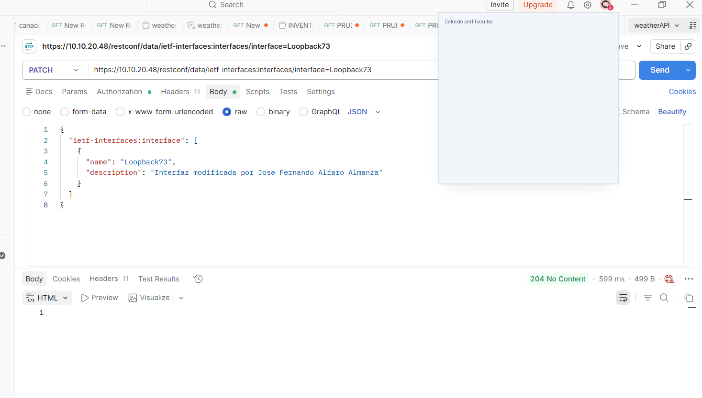
8. Verificación del cambio — 200 OK
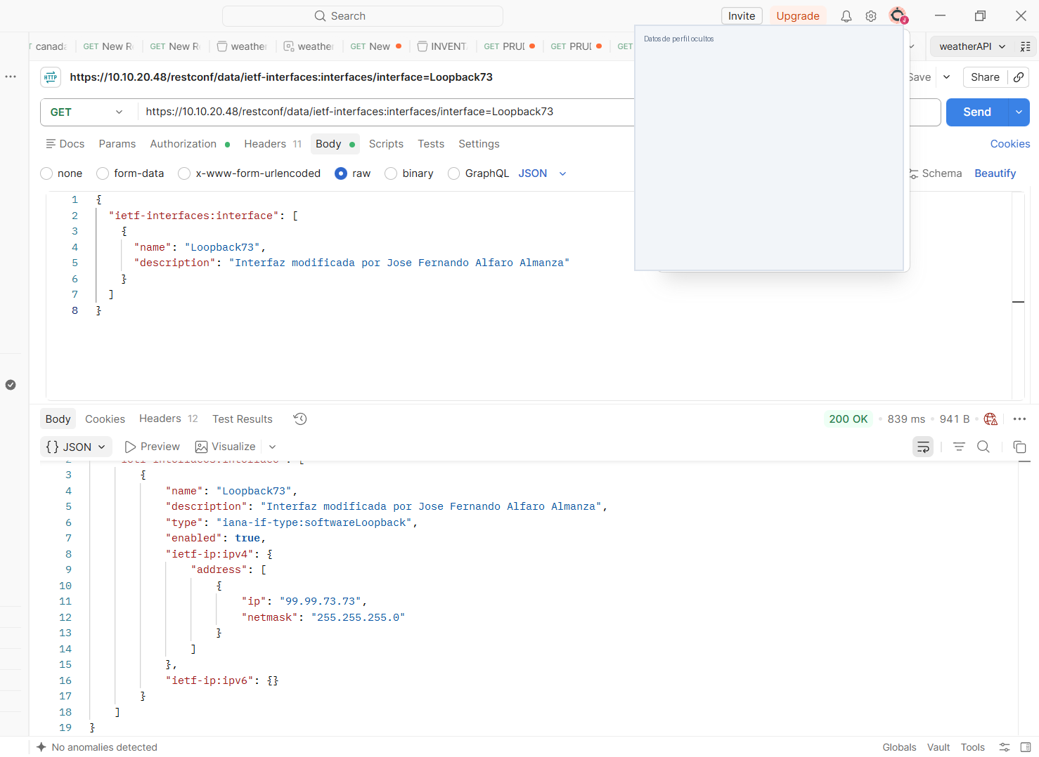

9. Eliminación de Loopback73 — 204 No Content
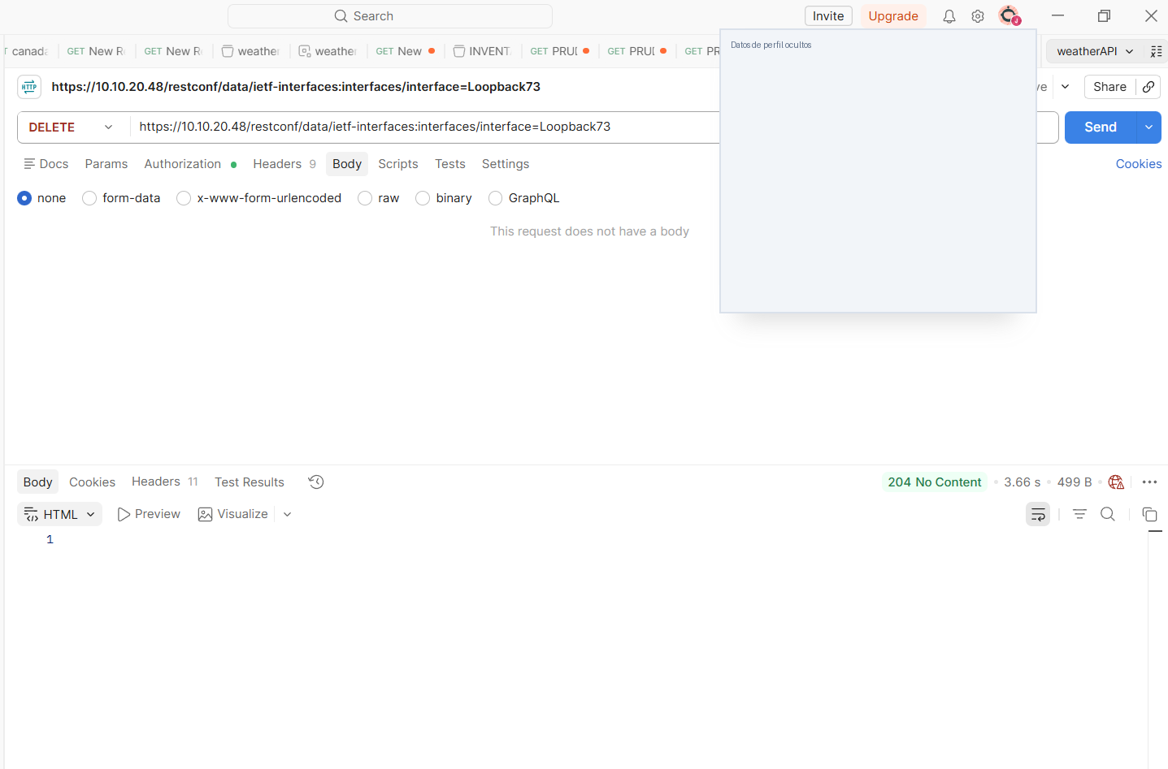
10. Intento de consultar Loopback1 — 404 Not Found
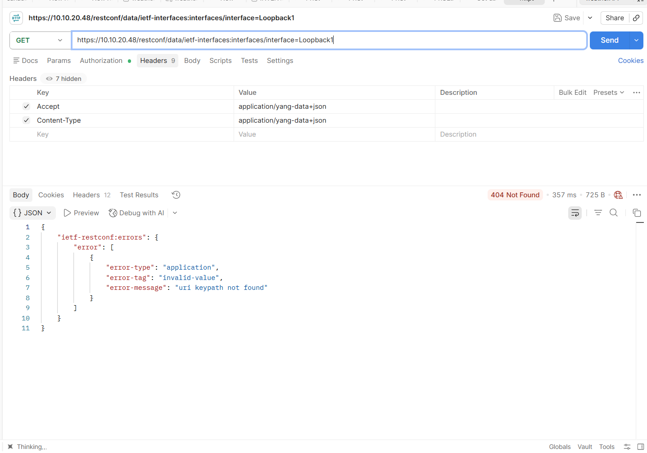

11. Loopback73 creada: 200 OK  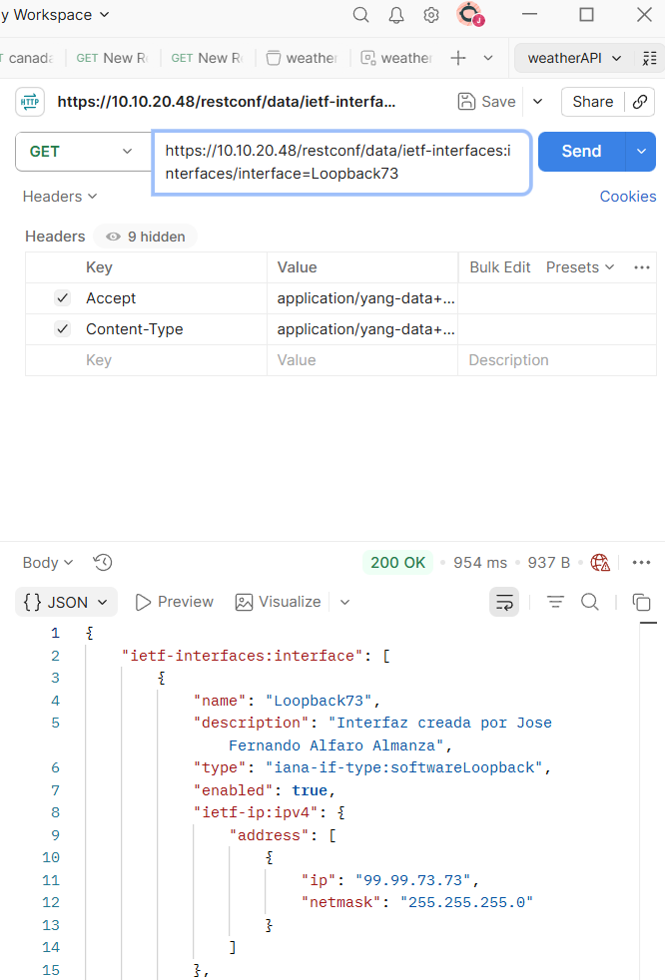 | 12. Eliminación confirmada: 404  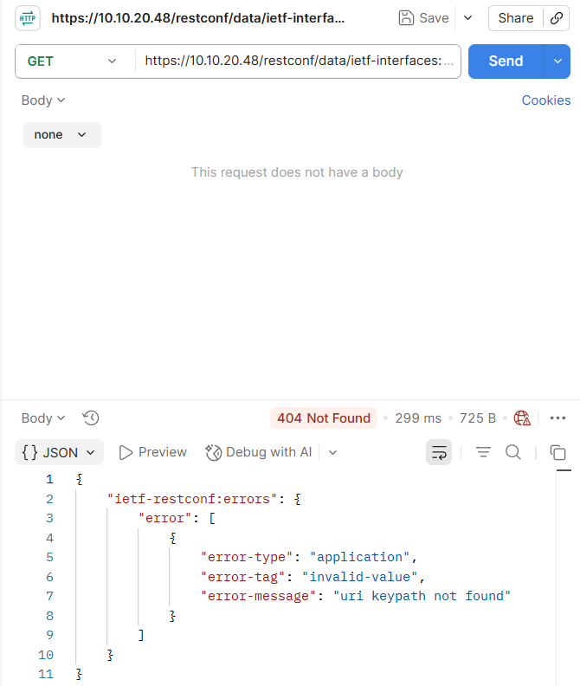

13. Contraseña incorrecta: 401  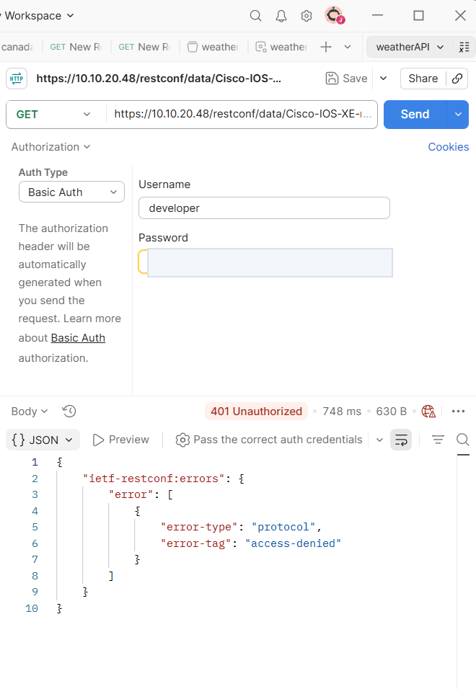 | 14. URL incorrecta: 404  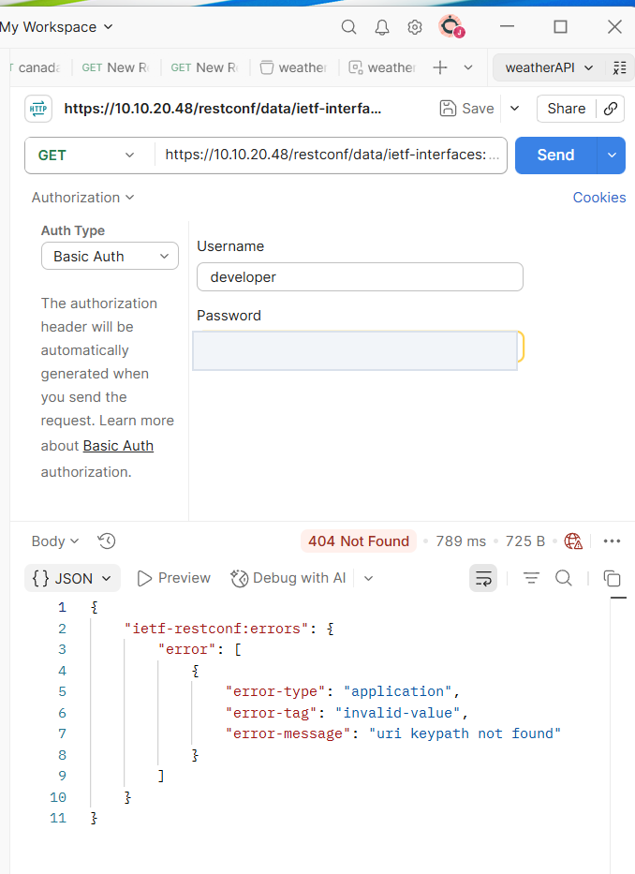 | 15. JSON incorrecto: 400  

